Ιδρυμα Τεχνολογιασ και Ερευνασ
Ινστιτουτο Μεσογειακων Σπουδων

κυκλοσ διαλεξεων

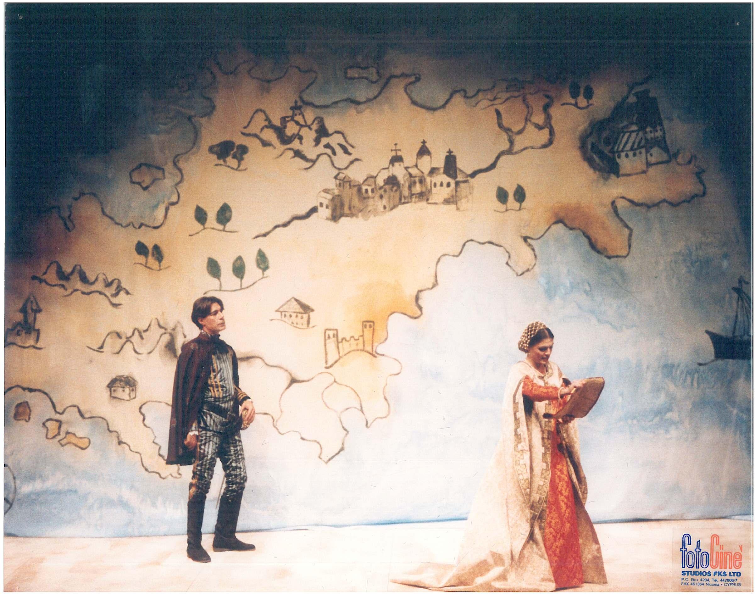

ελλαδα ευαγγελου
Κύπρος, Μάλτα, Κρήτη: Ιστορικά Θεατρικά Εργα
και ο Ρόλος του Ηρωα πέρα από τον Εθνικισμό

πεμπτη, 21 μαϊου 2015
νικηφορου φωκα 130
ωρα 20:30

